Atitit 打击游击队 与蟑螂心得

目录

1. 定时突击 1

1.1. 洗洁精配备水淹法 1

1.2. 酒精火攻法 1

1.3. 扫荡法 1

1.4. 洗洁精 杀灭发围绕垃圾桶护城河泡泡建立 1

2. 驱除 驱虫剂 1

2.1. 柠檬汁，薄荷油 2

3. 灭杀毒物研究 2

4. 陷阱法 2

4.1. 单向门，双面胶沾瓶盖。。 2

4.2. 迷宫陷阱 2

4.3. 理陷阱法——蟑螂粘板。 优点：安全无害，能直视战果，令人产生成就感。 缺点： 3

4.4. 凡士林涂瓶口 小口瓶子。。。 诱惑捕捉。。 3

# 定时突击

拖把 酒精喷雾 剪刀夹子 标枪

## 洗洁精配备水淹法

## 酒精火攻法

## 扫荡法

先洗洁精水淹，然后搬出来，然后洗洁精水淹清晰打扫。。

## 洗洁精 杀灭发围绕垃圾桶护城河泡泡建立

# 驱除 驱虫剂

## 柠檬汁，薄荷油

肥皂无效，，香水无效，，橘子皮无效

# 灭杀毒物研究

# 陷阱法

## 单向门，双面胶沾瓶盖。。

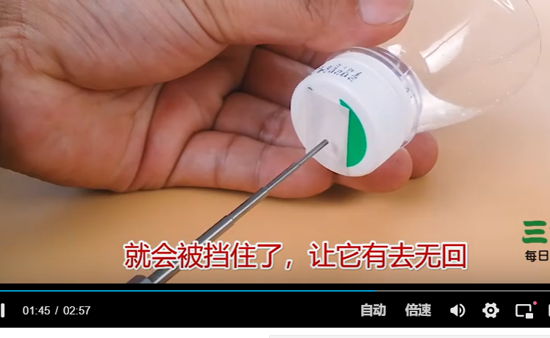

## 迷宫陷阱

用喝完的奶茶杯，加一点水果碎放在角落里，会吸引果蝇飞进去，出不来的

吸管就是漏斗相当于。。

纸条漏斗，，延长瓶口

，底下的小口尽量小，漏斗深度尽量深；把漏斗插在随便一个什么广口瓶子上，瓶内放入一些果蝇爱吃的，比如香蕉皮。很快你就能看到一堆果蝇开心地生活在瓶子里面啦。

## 理陷阱法——蟑螂粘板。 优点：安全无害，能直视战果，令人产生成就感。 缺点：

## 凡士林涂瓶口 小口瓶子。。。 诱惑捕捉。。

护城河模式。。杯子放水中。。

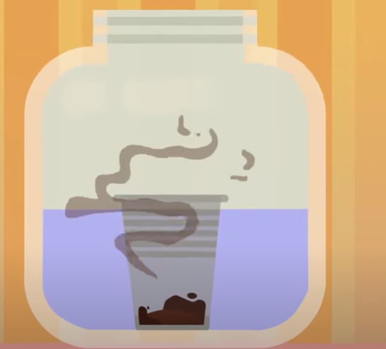

坚壁清野？？